1. **成熟度**

|  |  |  |  |
| --- | --- | --- | --- |
| 级别 | 简述 | 详述 | 示例 |
| S | 不符合安规 | 不安全产品，不符合安全标准或要求 | 安全试验项目不合格（不包括各种标记不合格）；与安全有关的重大缺陷；出口产品中EMC指标不符合当地的标准等。 |
| A | 无法生产或销售产品 | 需要改正：产品无法生产或销售，商务影响严重 | 安全试验项目中产品标记类不合格；不开机；任一通道无声音或图像，检验过程中死机等；与可靠性相关的试验，环境试验，电源试验等出现的不合格；机械试验中出现屏损坏，机壳损坏；功能缺失；样机阶段工艺与DFM严重不符等。 |
| B | 大缺陷 | 产品不适于批量生产.  产品可以进行销售，但挑剔客户会进行退机，有大的商务后果影响； | EMC不合格；容易发现的外观上的缺陷；检验过程中出现影响用户主观收看和收听的图像，伴音干扰等；图像主观效果差，声音效果差；说明书主要功能描述错误；重大工艺上的缺陷；工艺评审中的A类不合格；样机阶段工艺与DFM不符等。 |
| C | 小缺陷 | 在适应批量生产上存在小的缺陷；  顾客可以容忍产品存在或者不会发现所存在的缺陷，此小缺陷最好能够得到更正。 | 不易发现的外观上的小缺陷；电性能指标中有不影响用户使用的不合格；检验中某一图卡出现的图像干扰（不影响主观收看）；说明书中出现的小瑕疵；交收检验中的出现的C类不合格；工艺上的导电铝箔、密封件、磁环太多，走线复杂，工艺评审中的B类不合格等。 |
| D | 与公司规范不符 | 一些非关键的产品技术文件没有得到及时更新 | 不影响用户使用，但与用户操作习惯稍有差异。 |

|  |  |  |
| --- | --- | --- |
| 解决进程 | 备注 | 问题状态 |
| 4 | 问题刚被发现 | 问题出现并确认 |
| 3 | 产生影响和原因进行初步分析，问题分配给承担部门 | 问题影响经过分析 |
| 2 | 问题分配给特定的工程师并负责解决 | 问题解决过程中 |
| 1 | 问题被解决，解决方案经过评审 | 问题解决，并经过评估 |
| 0 | 下发了更改申请，在设计文件中完成更改 | 问题关闭 |

产品在PS，1st model，DR，IR，CR等各阶段不允许存在颜色标记部分及以上级别严重程度的问题，只允许存在该颜色标记部分以下级别的问题。

在里程碑会议上，由DQE工程师提交现阶段产品所有的问题及产品成熟度矩阵，由项目组的人员对现有问题进行风险评估，并由会议主席决定下是否可以进行下阶段的试产。

产品成熟度矩阵

|  |  |  |  |  |  |
| --- | --- | --- | --- | --- | --- |
|  | S | A | B | C | D |
| 4 |  |  |  |  |  |
| 3 |  |  |  |  |  |
| 2 |  |  |  |  |  |
| 1 |  |  |  |  |  |
| 0 |  |  |  |  |  |
|  |  |  |  |  |  |
| 阶段 | PS | 1st model | DR | IR | CR |

1. **开发管理办法**

**整机：**

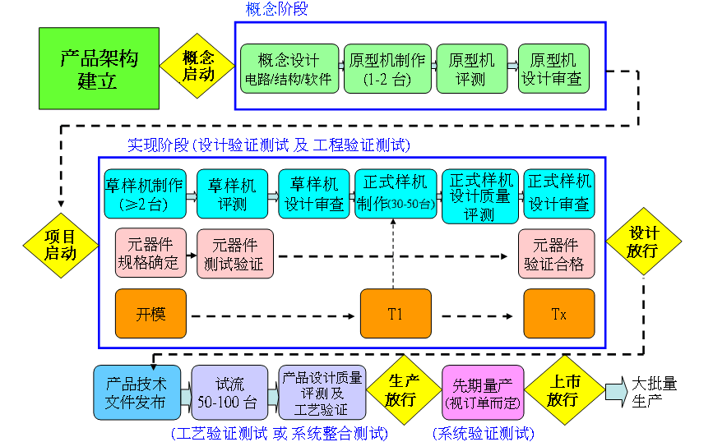

CS – 概念启动

PRS –系列产品项目启动(针对全系列产品的开发，在本文中均简称为项目启动)

PS – 项目启动(针对独立产品或派生产品的开发)

DR – 设计放行

IR – 生产放行

CR – 上市放行

模组：



项目团队人员